Центр занятости г. Краснодара, провел конференцию на тему: «Собеседование с работодателем»
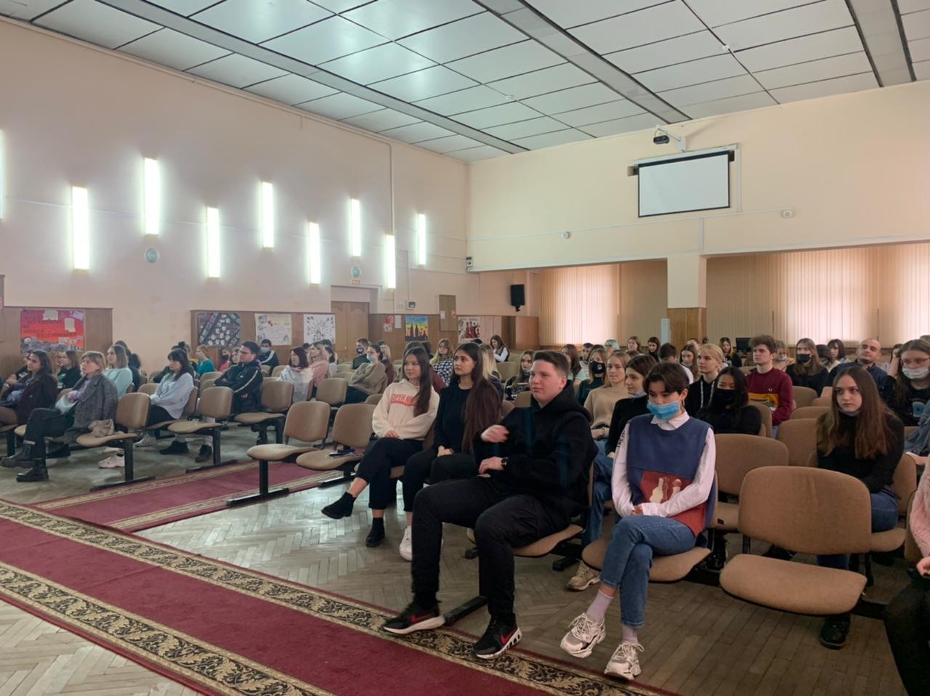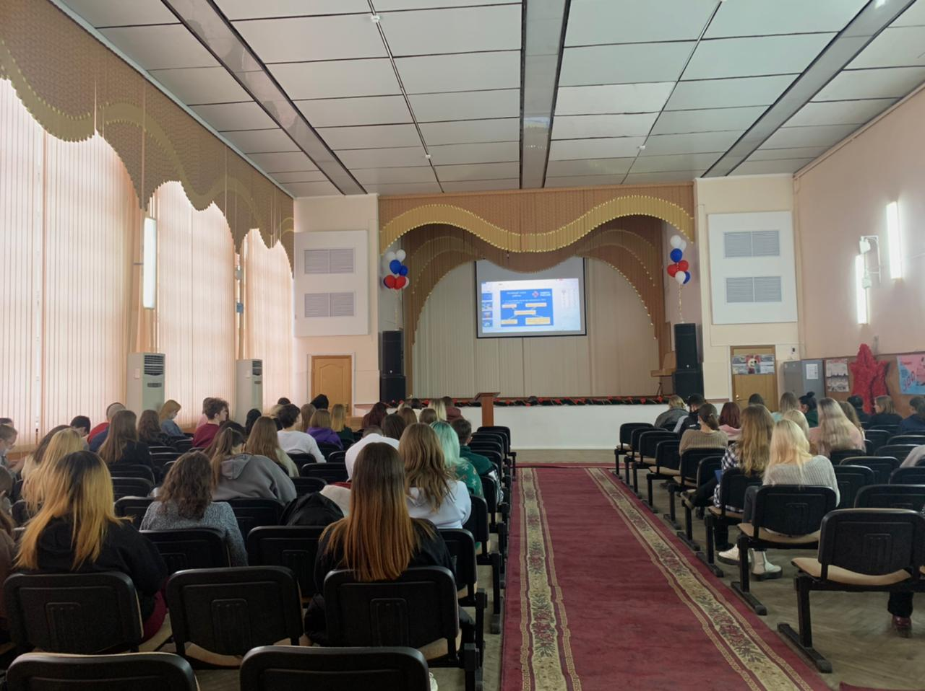
Проведение, тренинга с Университетом «Синергия на тему:
- «Составление резюме, подготовка к собеседованию»
18.03.21, 24.03.21,
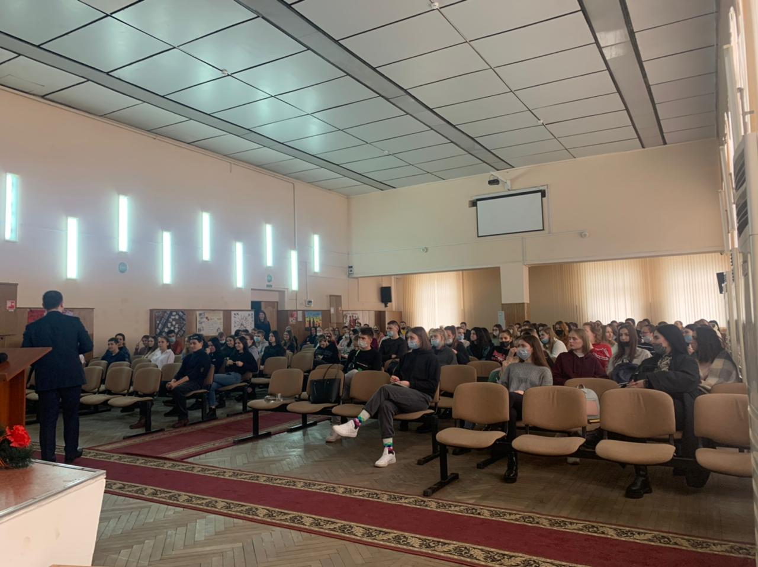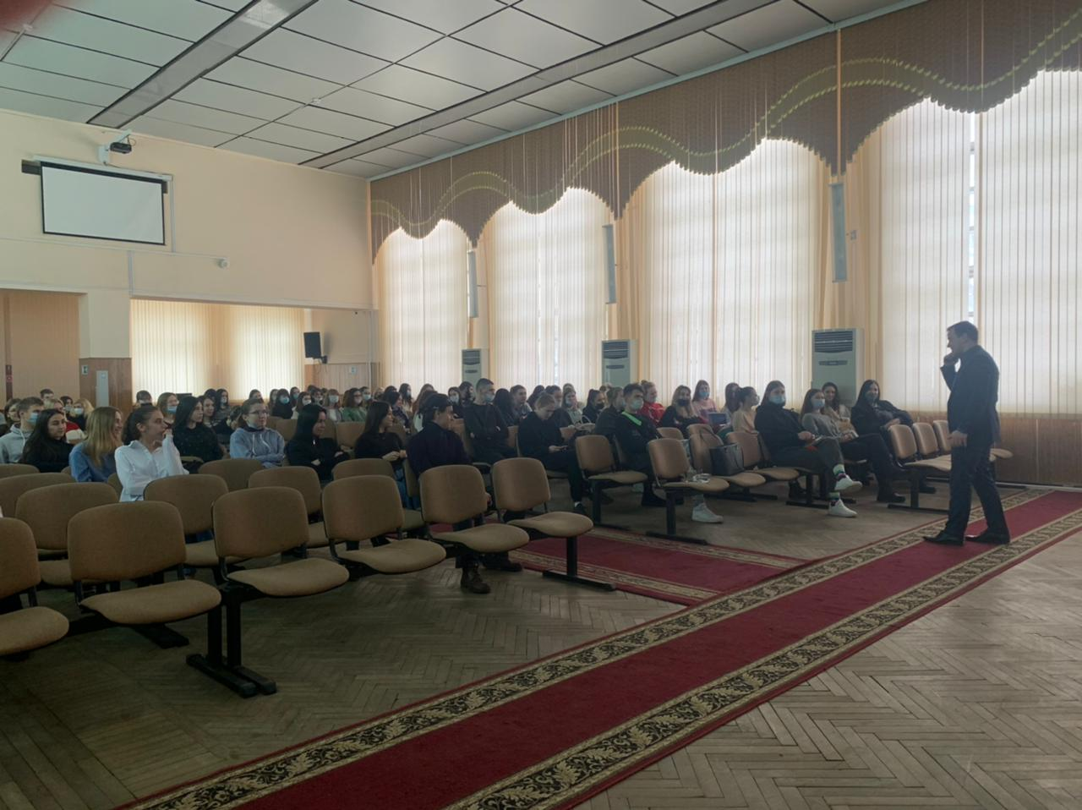
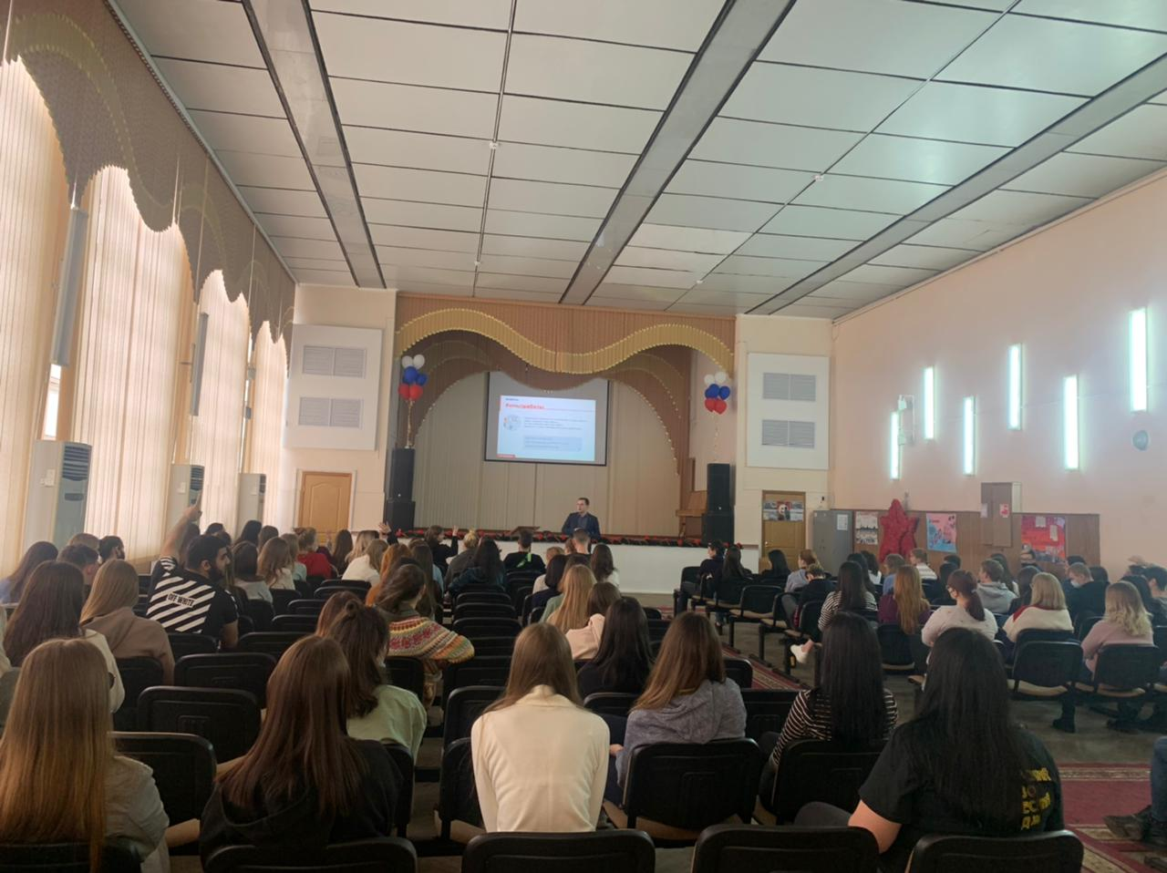
Проект «Профессиональный старт 2021»-